Informe Junio Labor Social
Clases de primeros auxilios y simulacro colegios san pedro clavel, santa maría, Rafael Pombo, gabo: Se enseñó a los estudiantes de labor social de los diferentes colegios los conceptos y procedimientos de primeros auxilios. Esto incluyó los pasos básicos de primeros auxilios, la valoración primaria y secundaria, y cómo tratar situaciones específicas como desmayos, quemaduras, fracturas y ahogamientos. También se les instruyó sobre el traslado de pacientes. El objetivo fue brindarles un conocimiento aplicable tanto en las instituciones educativas como en sus hogares, asegurando que supieran cómo actuar en caso de emergencia en estos entornos. Para concluir, se realizó un simulacro con cada colegio para evaluar lo aprendido y señalar áreas de mejora.
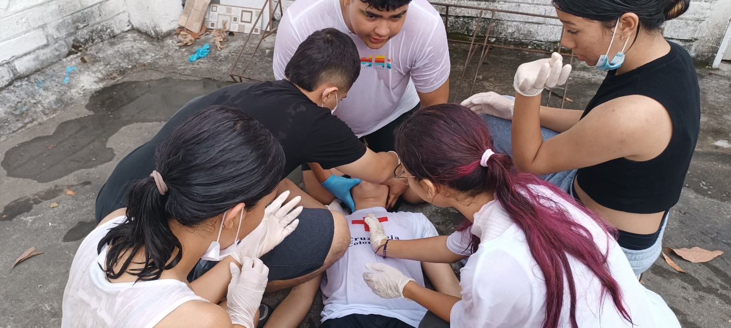
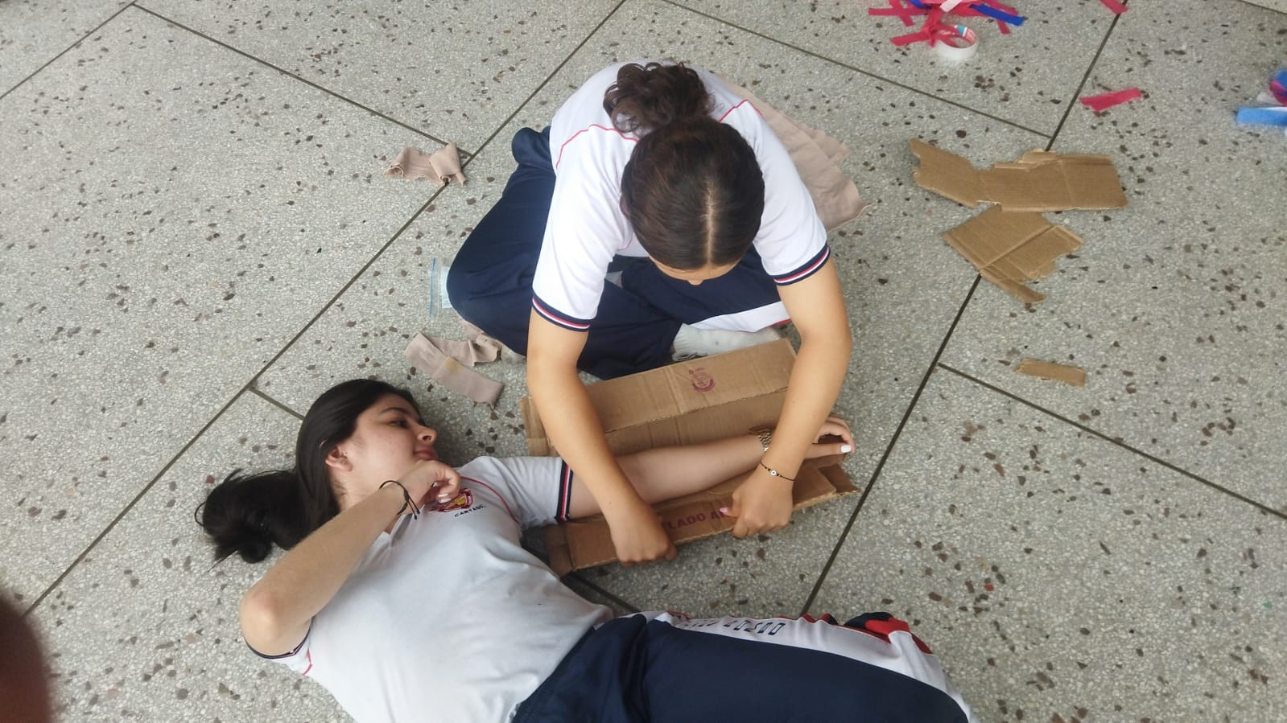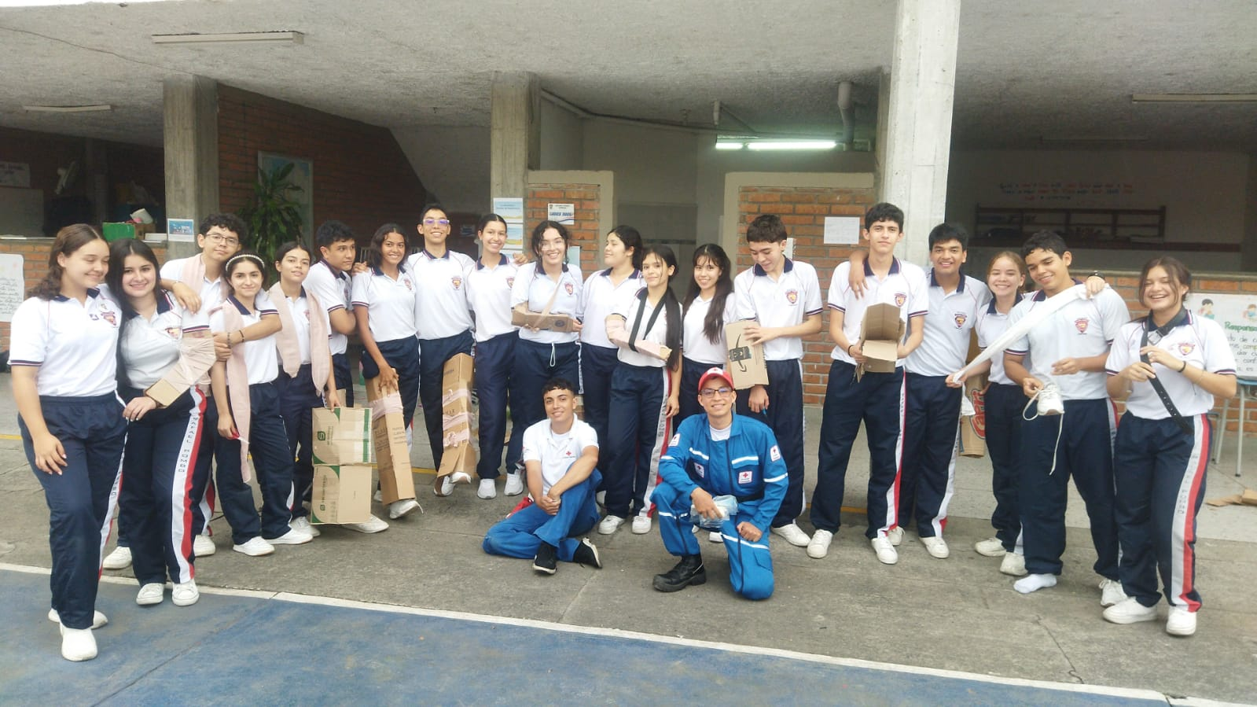

Clase de gestión de riesgo colegios san pedro clavel, santa maría, Rafael Pombo, gabo: Se enseña a los estudiantes sobre que es gestión de riesgo y como aplicarse en case de un incendio o un terremoto, además se vuelve a realizar un simulacro en el cual se evalua tanto los primeros auxilios como la gestión de riesgo.
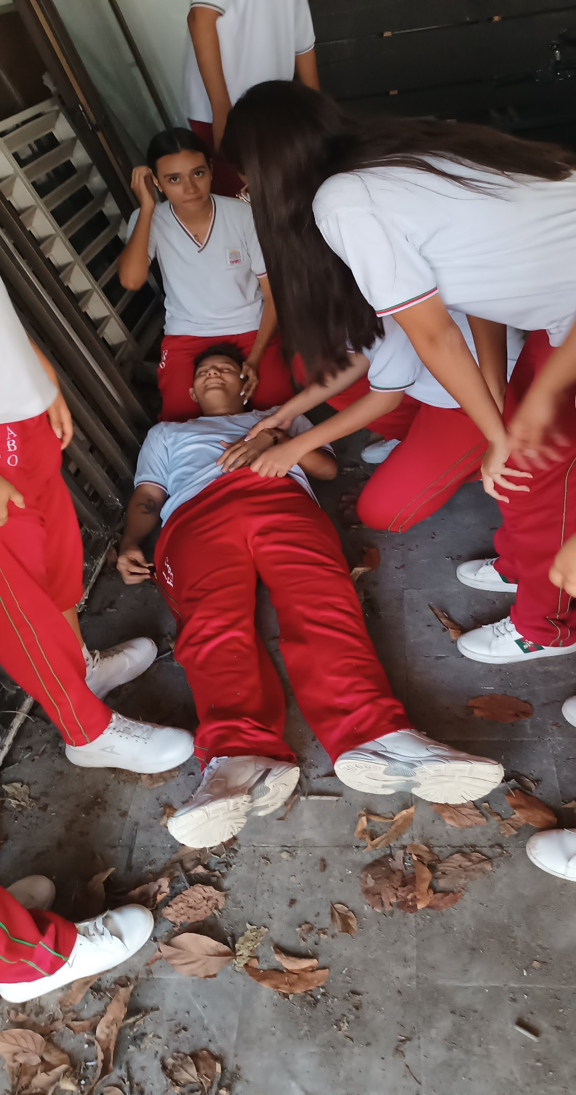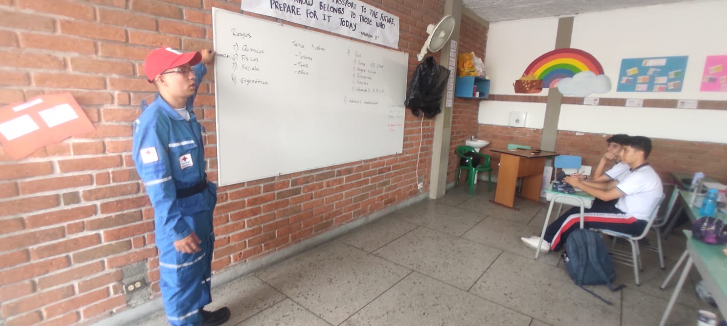
Planeación de proyectos colegios Rafael Pombo y san pedro clavel: Se enseña a los estudiantes a como realizar un proyecto esto con el fin de empezar a planear su trabajo comunitario, donde todo este muy bien organizado antes de salir a un barrio o realizar una actividad. 